**江苏省中小学实验操作大赛在线测评**

江苏省中小学实验操作大赛在线测评入口为“江苏省名师空中课

堂”（简称“空中课堂”），务请八年级全体学生于本周末完成**比赛报名工作**：

1.登陆“江苏省名师空中课堂”首页（https://mskzkt.jse.edu.cn/）

2.点击左下角“进入平台”

3.点击“江苏省中小学生实验操作大赛在线测评”链接

4.在弹出页面以本人的空中课堂注册手机号和密码登录，在后续页面填选相应信息后**点击“确认”，完成报名，家长截图发给班主任。但不要进行测试。学校会统一组织测评。**

**（如果点击**“江苏省中小学生实验操作大赛在线测评”链接后，出现的是“练习”和“正式测评”图标，那么点击“练习”，选择学生身份，然后按提示完成信息录入，最后点确定即可。**但不要进行测试。学校会统一组织测评。）**

**截屏：**

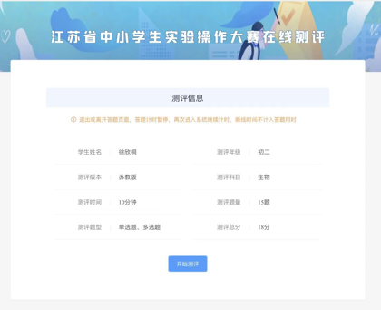

**注意：**

1.每位学生要记住登录“”江苏省名师空中课堂”的手机号和密码。

2.每位成功报名的学生在4月24日前都可以参加一次在线练习，请在电脑上用浏览器按报名路径登录系统进行练习。3.具体注册及报名操作，见“江苏省中小学生实验操作大赛在线测评指南”pdf。